Ełk, 20 grudnia 2019 r.
BRG.0002.23.2019
Radni Gminy Ełk
Sołtysi Gminy Ełk

Z A W I A D O M I E N I E

Dotyczy: zwołania XXIII (23) Sesji Rady Gminy Ełk

Na podstawie art. 20 ust. 1 ustawy z dnia 8 marca 1990 r. o samorządzie gminnym (Dz. U. z 2019 r. poz. 506) zwołuję:

XXIII Sesję Rady Gminy Ełk
na 30 grudnia 2019 r. na godz. 13:00,

która odbędzie się w sali konferencyjnej Urzędu Gminy Ełk, ul. T. Kościuszki 28 A,
19-300 Ełk, z następującym porządkiem obrad:

- Otwarcie sesji i stwierdzenie prawomocności obrad.
- Przyjęcie wniosków do porządku obrad.
- Przyjęcie protokołu z XXII Sesji Rady Gminy Ełk.
- Informacja z międzysesyjnej działalności Wójta.
- Sprawozdanie roczne z realizacji Funduszu sołeckiego.
- Sprawozdanie z działalności Komisji Rady Gminy Ełk za 2019 r.
- Sprawozdanie z działalności Rady Gminy Ełk za 2019 r.
- Podjęcie uchwał w sprawie:

- Projekt Uchwały Rady Gminy Ełk w sprawie zmian WPF Gminy Ełk na lata 2019-2033 (nr rob. 139/2019)
- Projekt Uchwały Rady Gminy Ełk w sprawie zmian w budżecie Gminy Ełk na 2019 r. (nr rob. 140/2019)
- Zmiany uchwały Nr LXX/474/2018 Rady Gminy Ełk z dnia 31 sierpnia 2018 r. w sprawie zwolnienia z podatku od nieruchomości w ramach pomocy de minimis (nr rob. 141/20190
- Nadania nazwy ulicy miejscowości Nowa Wieś Ełcka Gminy Ełk (nr rob. 142/2019)
- Przyjęcia planów pracy Komisji Rady Gminy Ełk na 2020 rok (nr rob. 143/2019)
- Zatwierdzenia planu pracy Rady Gminy Ełk na 2020 rok (nr rob. 144/2019)

9. Interpelacje i zapytania radnych.
10. Wolne wnioski.
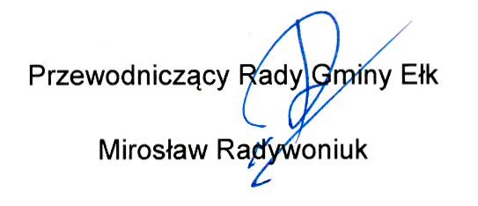
11. Zamknięcie sesji.

Do wiadomości:
- Sołtysi Gminy Ełk
- aa

Zgodnie z art. 25 ust. 3 ustawy z dnia 8 marca 1990 r. o samorządzie gminnym (Dz. U. z 2019 r. poz. 506) – pracodawca, obowiązany jest zwolnić radnego od pracy zawodowej w celu umożliwienia mu brania udziału
w pracach organów gminy.

